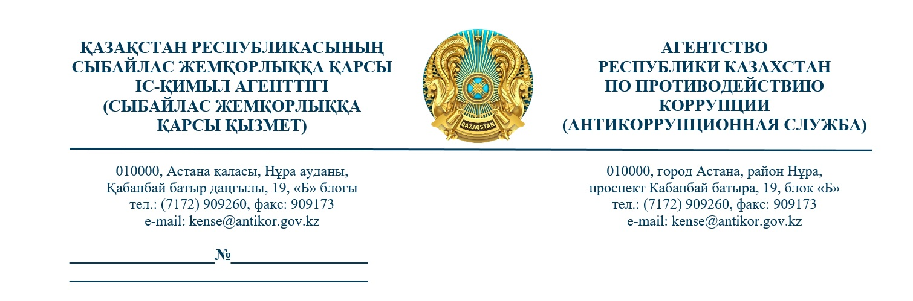 Государственные органы
(по списку)

АО «Фонд национального
благосостояния Самрук-Қазына»

АО «Национальный управляющий
холдинг «Байтерек»

АО «Национальные
информационные технологии»
(для сведения)

Касательно внедрения «Картограмм коррупции»

Концепцией антикоррупционной политики на 2022-2026 годы, утвержденной Указом Президента Республики Казахстан от 2 февраля 2022 г. №802 (далее – Концепция), предусмотрено создание «Картограмм коррупции
с профилями коррупционных рисков применительно к отраслям экономики и государственного управления» (пп.3) п.35 Плана действий
по реализации Концепции, далее – Картограмма коррупции).
Агентством Республики Казахстан по противодействию коррупции
(далее – Агентство) на базе акиматов и центральных государственных органов в июне 2024 г. запущен проект «Картограмма коррупции» на единой платформе интернет-ресурсов государственных органов.
Алгоритм реализации проекта согласован с министерствами культуры и информации, цифрового развития, инноваций и аэрокосмической промышленности. Техническое сопровождение обеспечивает АО «НИТ».
В настоящее время на сайтах государственных органов отражаются сведения по трем направлениям:
1) реестр должностей, подверженных коррупционным рискам;
2) перечень коррупционных рисков, выявленных в результате внутренних и внешних анализов коррупционных рисков по сферам;
3) карта коррупционных рисков (на сайтах акиматов).
Сведения по двум направлениям (реестр должностей, подверженных коррупционным рискам и перечень коррупционных рисков) формируются
и актуализируются государственными органами на основании Типовых правил проведения внутреннего анализа коррупционных рисков (приказ Председателя Агентства от 19 октября 2016 г. № 12).
Направление «Карта коррупционных рисков» для каждой области и города республиканского значения формируется территориальными Департаментами Агентства на основании перечня проблемных вопросов, которые не находят решения именно из-за непрозрачности процессов, наличия административных барьеров, несовершенства законодательства и т.д.
На основании вышеизложенного, в целях реализации Концепции просим внедрить проект «Картограмма коррупции» на сайтах субъектов квазигосударственного сектора и подведомственных организаций государственных органов.
Информацию о результатах внедрения проекта «Картограмма коррупции» просим направить к 14 мая т.г.

Заместитель руководителя
Службы превенции Ж. Байдилдин

исп.: Мейрманов Т.Б.
тел.: 90-93-83, +7-778-221-20-45

